学生校园消费核验绑卡公告
为促进学校规范化管理，为确保学生利益更加有保障，学校将开通三方支付核身功能，届时需要同学们提前绑在微信、支付宝端绑定校园卡，确保不影响正常使用
微信端绑卡流程

- 微信端搜索完美校园小程序，进入完美校园小程序界面

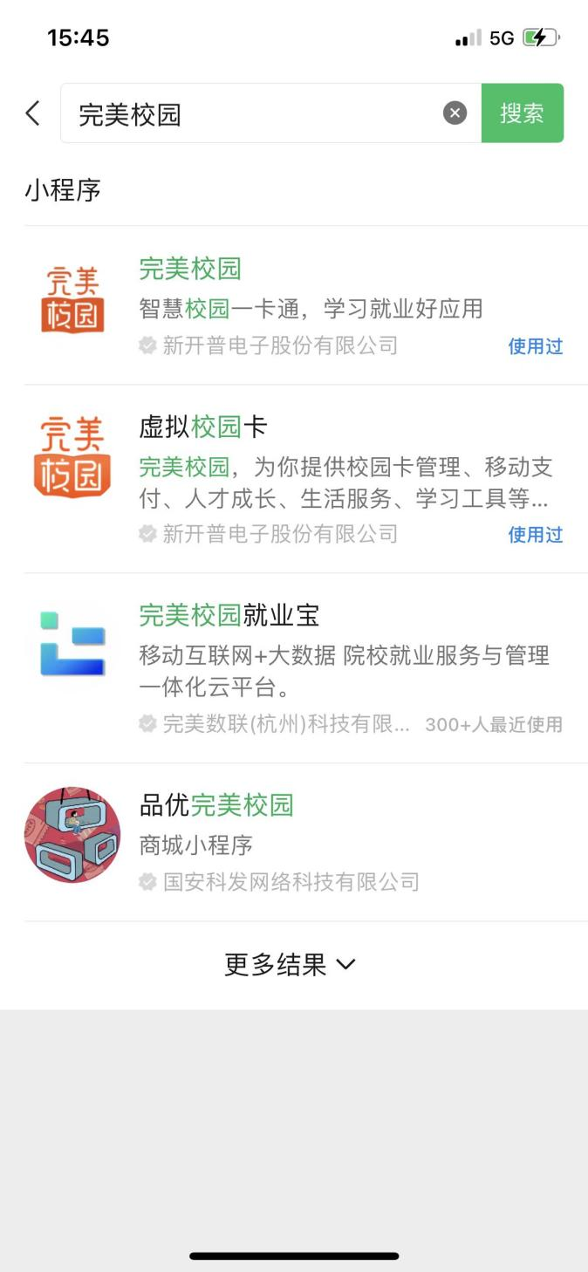

2.选择学校-湖南化工职业技术学院

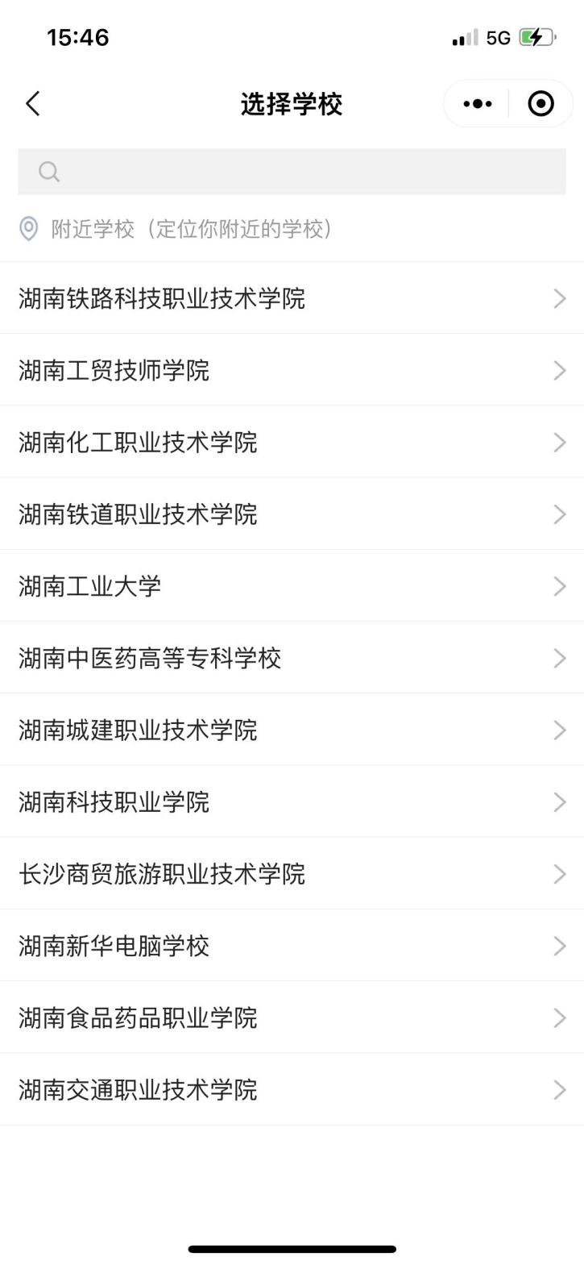

3.点击校园卡认证

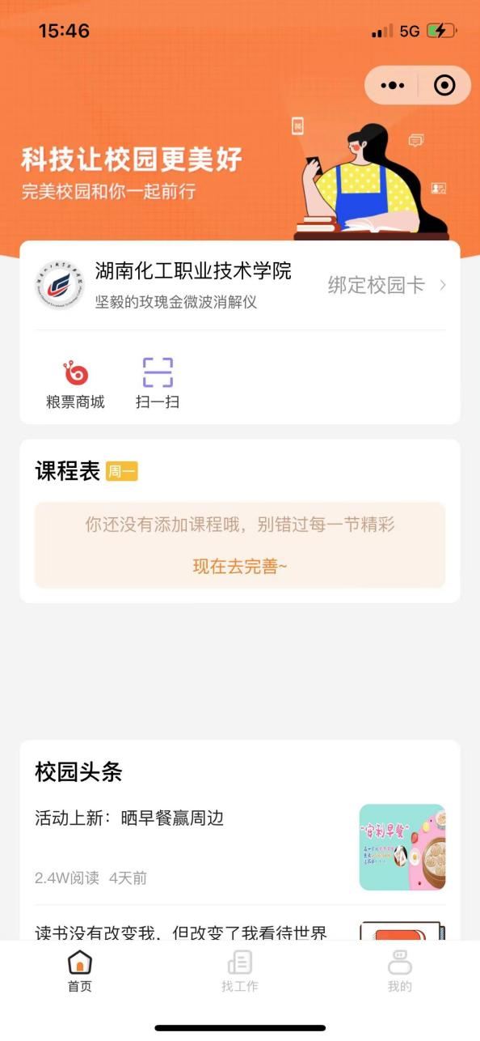

4.进行校园卡认证
依次输入学生姓名
学号：身份证号码
校园卡密码：身份证号码后六位（X用0代替）
绑定后，即可使用微信二维码消费
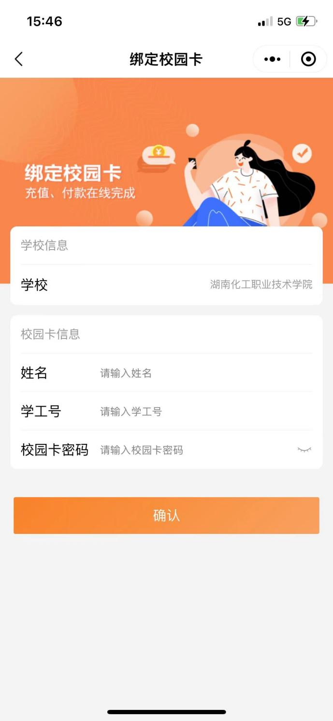

支付宝端校园卡绑定流程

- 支付宝首页搜索完美校园，进入完美校园小程序

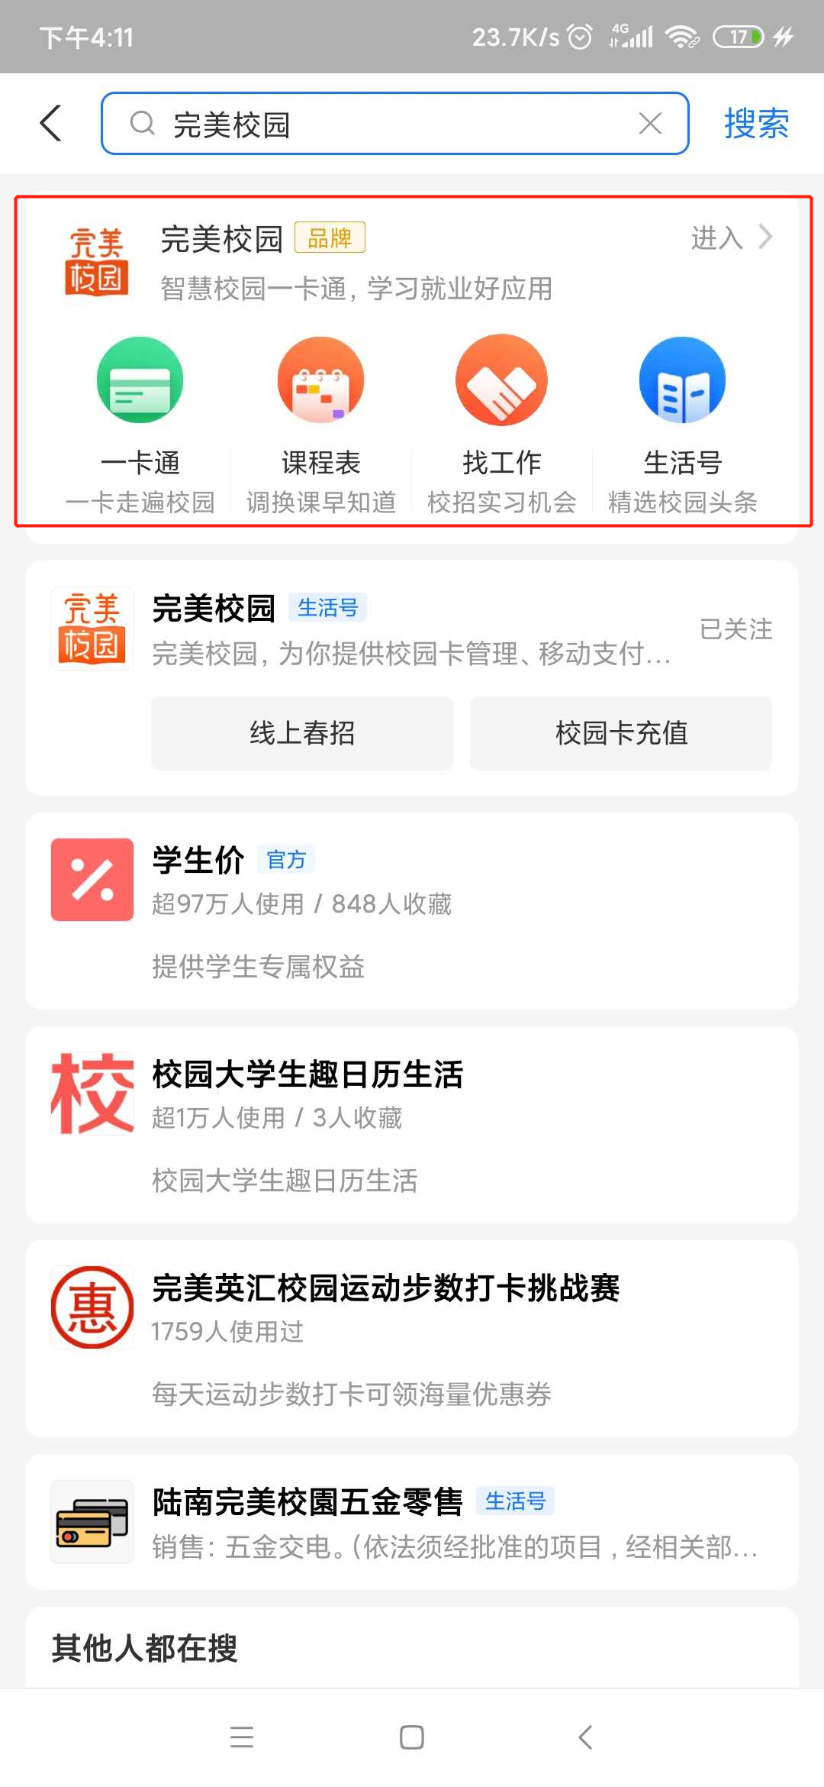

2.选择学校-湖南化工职业技术学院

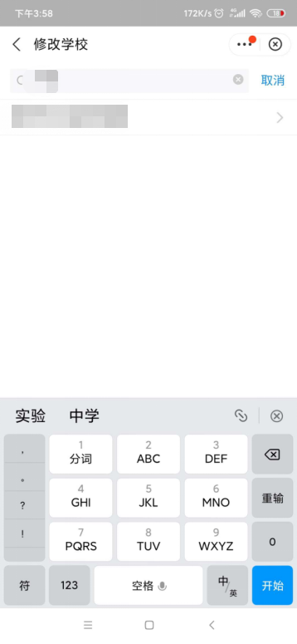

3.点击校园卡认证

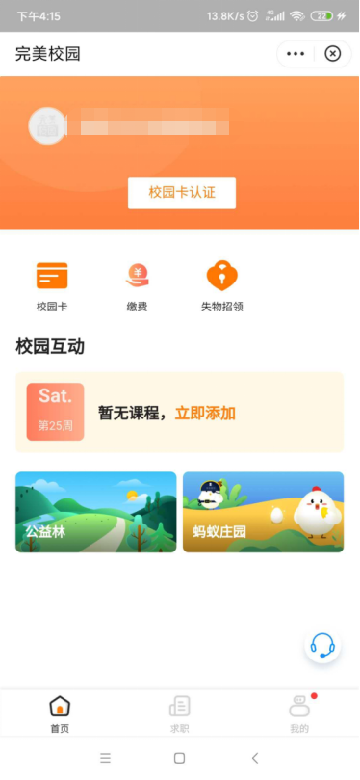

4.进行校园卡认证
依次输入学生姓名
学号：身份证号码
校园卡密码：身份证号码后六位（X用0代替）
绑定后，即可使用支付宝二维码消费

